- Spoj obrázok s písmenom E
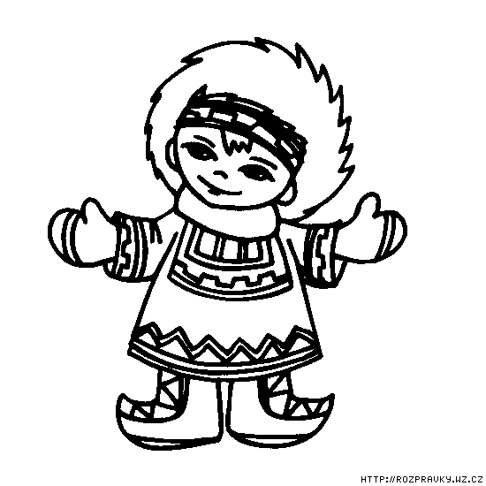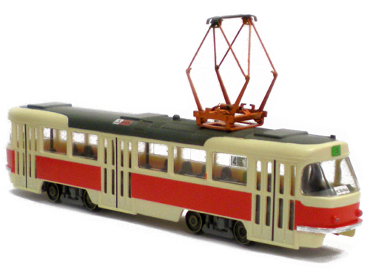
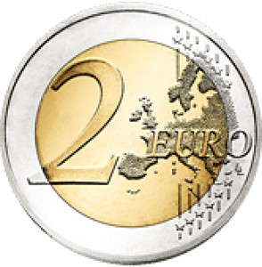 E 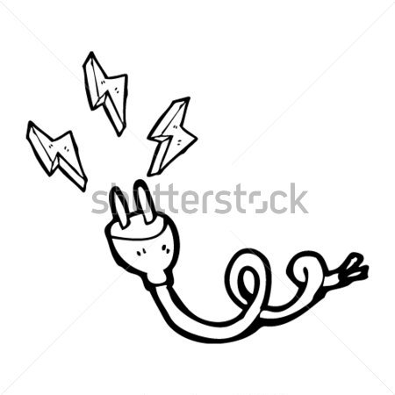 A 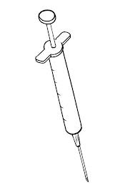
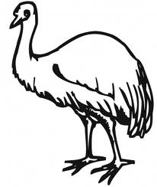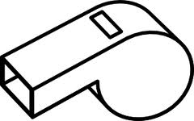
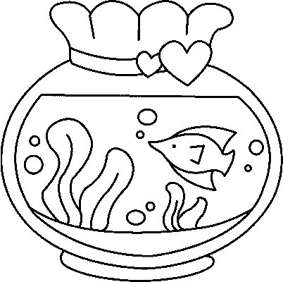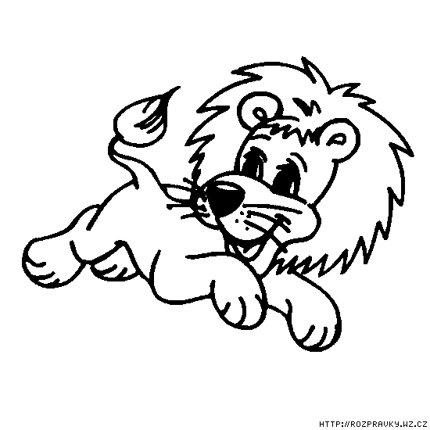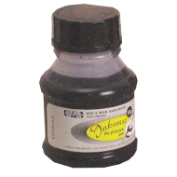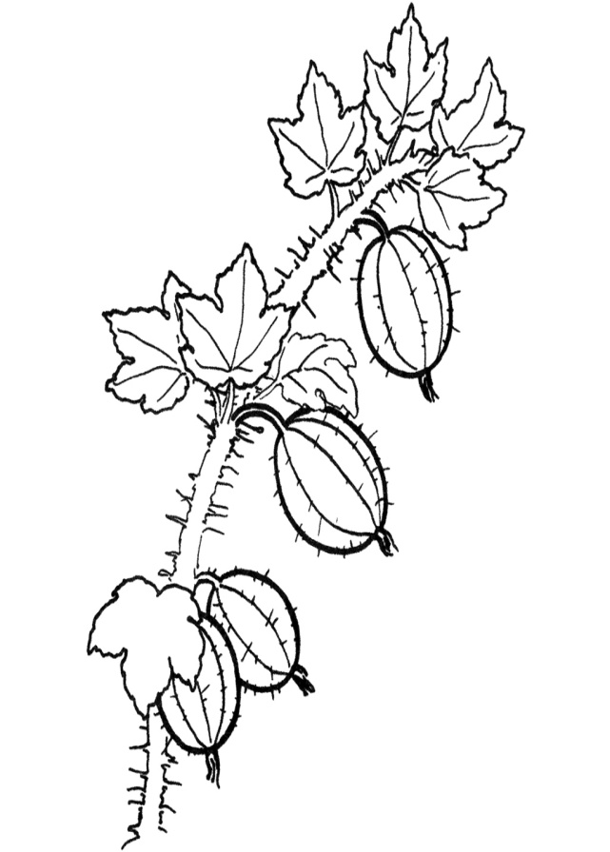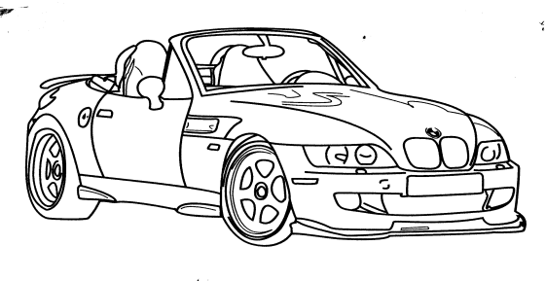

- MODROU FARBIČKOU ZAKRÚŽKUJ PíSMENO A ZELENOU PÍSMENO E
EVA MILE NEMO EMIL ADELA MLIEKO ELO MIEŠAČKA MILENA EDO

- DOPLŇ PÍSMENO E

- DOPLŇ PÍSMENÁ
EE________________________________________________________________________

AA________________________________________________________________________
5.VYFARBI OBRÁZKY S PÍSMENOM E

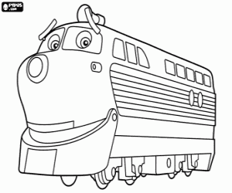

6. VYHĽADAJ PÍSMENÁ A a E, PÍSMENÁ KTORÉ TU NEPATRIA PREČIARKNI
EVA IDE S EDITOU ADAM V ŠKOLE NESEDEL ČELENKA ADELA IVICA MILAN ERNEST JANA PETER ELENA ALICA DUŠAN IVO

